Муниципальное бюджетное общеобразовательное учреждение
«Калининская основная общеобразовательная школа им. Н.Н. Поликарпова»

Конкурсная работа

для участия в муниципальной Акции
«С любовью Ливенскому району,
посвящается».

Номинация: «Заветными тропами родного края»
Название работы: «Народная святыня»

Работу выполнила
учитель истории
Новикова Наталья Алексеевна

Калинино – 2020г.

План
- История Ливенского района.
- Храм старинный и намоленый!
- Роль храма в жизни людей района.

- Немного истории о Ливенском районе.
Ливенский район, являясь самым большим в Орловской области, расположен в юго-восточной её части. Площадь 1806,3 км. Самая высокая точка располагается у деревни Губаревка (257 м), а наинизшая у деревни Окунёвы Горы (118 м).
Вся территория района лежит в бассейне реки Сосны, относящейся к бассейну Дона. Кроме неё протекают также: Кшень, Олым, Труды, Тим и Ливенка.
Район на востоке и юго-востоке граничит с Измалковским, Долгоруковским, Воловским районами Липецкой области. На севере, северо-западе, западе и юге граничит с Краснозоренским, Верховским, Покровским, Колпнянским и Должанским районами Орловской области.
История Ливенского района впервые была описана в трудах орловских краеведов Г. М. Пясецкого и С. П. Волкова. Начало её идёт от Ливенского уезда, известного по крайней мере с XVII века. Административно его земли в то время делились на 4 стана. А именно:
- Красный стан — названный по Красному лесу, в северо-восточной части уезда.
- Затруцкий стан — расположенный за рекой Труды, левым притоком Сосны.
- Мокрецкий стан — названный по расположенному там одноимённому лесу вдоль ручья Мокречик, правому притоку Сосны.
- Серболов стан — названный по бывшему там лесу вдоль левого берега реки Серболовка.
Таким образом, общая территория была значительно больше нынешней. В современных границах она включала кроме Ливенского района также и Должанский, Малоархангельский, Покровский, Краснозоренский и Новодеревеньковский районы полностью, часть Верховского района, а также Долгоруковский, Тербунский, Измалковский и Воловский районы Липецкой области и, наконец, заметную часть Советского района Курской области.
В 1708 году произошла первая губернская реформа, по которой Ливенский уезд попал в состав Киевской губернии. По реформе 1719 года уезд приписывают к Азовской губернии. 28 февраля 1778 года императрица Екатерина II издала Указ об образовании Орловской губернии. В её состав, одним из 13 уездов попадает и Ливенский.
С XIX века уезды разделили на волости. В Ливенском их оказалось 25: Большовская, Борковская, Вахновская, Верхне-Ольшанская, Воловская, Вышне-Должанская, Гатищенская, Жерновская, Знаменская, Зубцовская, Кудиновская, Лебедская, Медвежинская, Навесненская, Никольская, Островская, Покровская, Пол-Успенская, Речицкая, Россошенская, Становская, Успенская, Хмелевская, Царевская, Чернавская.
Волости просуществовали, как и сами уезды, до 1928 года. Тогда то на смену Ливенскому уезду и возник Ливенский район.
Район был образован 30 июля 1928 года в составе Орловского округа Центрально-Чернозёмной области.
13 июня 1934 года после ликвидации Центрально-Чернозёмной области район вошёл в состав вновь образованной Курской области.
27 сентября 1937 года район вошёл в состав вновь образованной Орловской области.
28 апреля 1962 года город Ливны отнесен к категории городов областного подчинения.
В феврале 1963 года район был преобразован в Ливенский сельский район, в него вошли также территории упраздненных Никольского и Должанского районов.
12 января 1965 года Ливенский сельский район вновь преобразован в район, восстановлен Должанский район.
С 1 января 2006 года район получил статус муниципального района, включившего 16 муниципальных образований.
2. Храм старинный и намоленый
Есть на карте Орловской области, в Ливенском районе небольшое село Калинино.
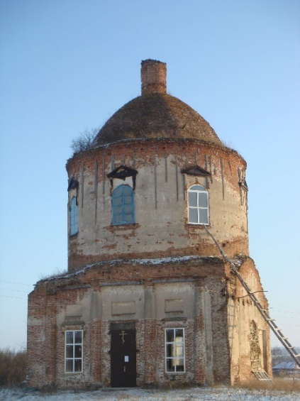
c. Калинино (Георгиевское) раскинулось на левом берегу р. Сосны. Расстояние до районного центра г. Ливны более 20 км.
Впервые село Георгиевское упоминается в XVII столетии, (1615 г.) о чём написано в Приправочной книге. Автор Г. Пясецкий.
Среди живописных уголков России есть много мест дорогих и близких сердцу русского человека, и каждое из них имеет свою историю, свои духовные истоки. Именно к одному из таких мест можно отнести разрушенный храм в селе Калинино. Храм – это то место, куда мы входим с надеждой очистить душу, поставить свечу перед иконой, попросить у Бога помощи и защиты.
«Разрушенные храмы похожи на наши души, и нельзя возродить духовность, не восстановив поруганные святыни» (Архиепископ Великого Новгорода и Старорусский Лев).
Я надеюсь, что в селе будет больше людей, умеющих раскаиваться в своих грехах, совершать добрые дела, людей с чистой душой и сердцем.
Церковь названа в честь святого Георгия Победоносца. В переписной книге 1678г отмечается, что «у церкви поп Поликарп».
История этого храма, как и остальных, разрушенных после революции, плачевная, но имеет богатое прошлое, как одного из самых старинных святых мест. Из воспоминаний старожилов известно, что он был построен на средства местных помещиков: Шереметьева, Костромитина, Завистовского, Апушкина, врача Маслова и крестьян.
Церковь была обнесена каменной оградой, за которой хоронили помещиков и священников.
Русские люди относятся к святому Георгию Победоносцу с большой любовью. Его считают покровителем воинов и защитником Отечества.
Особенно почитали святого Георгия крестьяне. В России день памяти святого великомученика отмечается 2 раза в год: 6 мая – день его мученической кончины за веру в Христа и 9 декабря –день освящения первой церкви Георгия Победоносца на Руси в Киеве.
В 1659 году село подверглось нападению татар, которыми были пленены бобыли, жившие двумя дворами на церковной земле.
Исходя из исторических сведений, храм появился в начале XVII века, когда это место начала заселяться людьми. Первая церковь была деревянной. Село тогда называлось Егорьевское. Ни один раз восстанавливали деревянную церковь. Тогда она называлась по-другому. Достоверных сведений нет.
В 1777 – 1778 годах вместо обветшалой церкви построили каменную. Толщина основания храма (фундамент) составляет 2 метра, а для прочности строительного раствора в него подмешивали куриные яйца, которые, по свидетельствам наших дедов и прадедов, собирали и свозили на возах со всех деревень.
Частично сохранившийся доныне трёх престольный каменный храм построен в 1820-1828 г. (сведения разнятся) Главный храм был холодным, трапезная с двумя приделами – теплые. Четырёхъярусная колокольня высотой 28 метров, трапезная и алтарь не сохранились. Их разрушили в конце 1940-х годов.
Традиционно на Руси над входом в храм или рядом с храмом строили колокольню - башню, на которой висят колокола. Христианам необходим колокольный церковный звон для того, чтобы созывать верующих на богослужение и возвещать о важнейших частях совершаемой в храме службы. На Руси всегда было особенное отношение к колоколу. По преданиям, колокол отводил и болезни, и бури, и дьявольские козни; колокола не раз звонили сами по себе, предрекая войну, голод, смерть. Считалось, что своим звоном колокол освящает воздух, изгоняя из него вредоносные силы. Когда-то, далеко с колокольни раздавался по всей округе звон колоколов.
В 1892 году родился у священника Николая Петровича сын. Местные жители пророчили ему славу, так он родился под звон колоколов. В этой церкви его крестили и нарекли Николаем, отец благословил его на жизненную дорогу, приведшую к всемирной известности. Это будущий авиаконструктор Николай Николаевич Поликарпов.
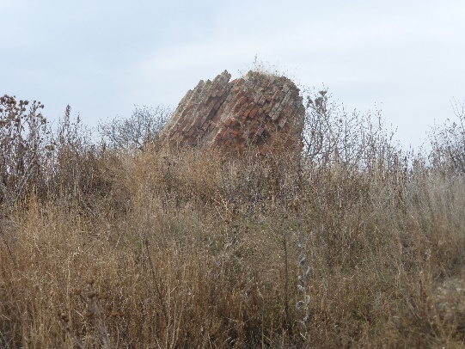
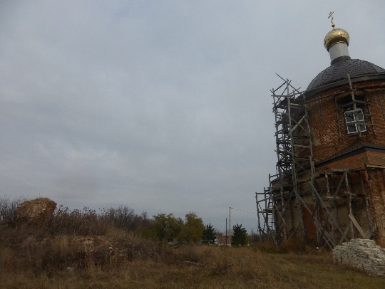

Вот что осталось от колокольни в настоящее время. 2020 г
Когда-то село ожило бурной жизнью. Сюда, в местную церковь в честь святого великомученика Георгия Победоносца, сходились крестьяне со всех окрестных деревень. Была в те времена центральная площадь, на которой располагались карусели, ларьки, шли народные гулянья. Но чтобы не отвлекать верующих от богослужения, запрещено торговать на площади до конца службы.
Храм знаменит тем, что в конце XIX века (до 1890 года) в Георгиевской церкви служил отец авиаконструктора Николая Николаевича Поликарпова - Николай Петрович. Недалеко от церкви находилась усадьба Поликарповых.
Церковь закрыли в 30-е годы.
23 января 1918 года был опубликован Декрет Советского Правительства об отделении Церкви от государства и школы от церкви, получивший название Закона о свободе и совести. Он декларировал принципы невмешательства государства во внутренние дела церкви и невмешательства Церкви в управление государством. Принцип отделения церкви от государства и школы от Церкви был закреплен Конституцией РСФСР 1918 года. С 1929 года началась массовая компания по подготовке общественного мнения к закрытию храмов. К Церкви стали относиться как к контрреволюционной силе, оказывающей существенное влияние на сознание масс. В 1930 году в стране началось массовое снятие колоколов из храмов и передача их в Фонд индустриализации. Постепенно многие Церкви стали закрываться, другие бездействовали. Храм Святого Георгия постигла участь многих русских храмов. В результате массовой атеистической пропаганды среди сельского населения стало увеличиваться количество селян, для которых вопросы веры и безверия стали утрачивать свое значение.
В 30-х годах храм пытались уничтожить: жгли, взрывали, да только ранили. Был частично разрушены притвор и алтарь. Центральное помещение храма с росписью на стенах и потолке уцелели. Долгие годы там был устроен колхозный склад под удобрения. Колокольня и ограда храма были разобраны, оконные проемы заложены. В обветшании и запустении, используемый большевиками под различные сельскохозяйственные цели, храм простоял несколько десятилетий.
Прихожанка Наталья Гимпельсон, помогающая восстанавливать храм, рассказала, что большевики расстреливали фрески, произнося: «Каждому боженьке по пуле». Действительно, если присмотреться, то можно увидеть, что фрески изрешечены пулями, особенно где изображен Иисус Христос. Одна из пуль пришлась прямо в сердце Христа на настенной росписи. Смотреть на это очень тяжело. Выстоял храм и в годы Великой Отечественной войны.
Девяностодвухлетняя Александра Георгиевна Михеева (в девичестве Калинина), приехавшая из Новомосковска, рассказала, что ее детство прошло в селе. Её дедушка 1900 года рождения, служил титором в этом храме. Несмотря на преклонный возраст, женщина вспоминает церковь, где ее крестили.
Это был очень красивый, величественный храм. Она помнит, что в церкви было три придела. Один в честь Георгия Победоносца, второй – в честь Косьмы и Дамиана, а третий не удалось вспомнить.
Он был окружен оградой, возле которой росло много сирени. Колокольня была очень высокой, как и полагается, выше самого храма. В бывшей церковной ограде, в зарослях сирени, остался с давних времен круглый кремниевый камень с высеченными словами: «Варвара Николаевна Завистовская скончалась 23 января 1879 года на 27 году жизни, оставив мужа и восемь сирот…» В таком состоянии
он находится в настоящее время.
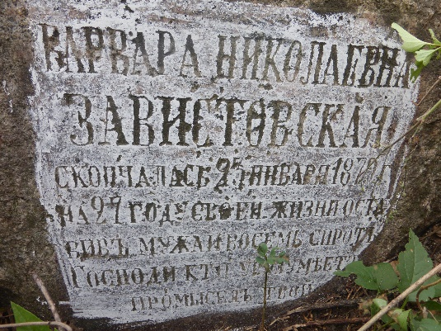
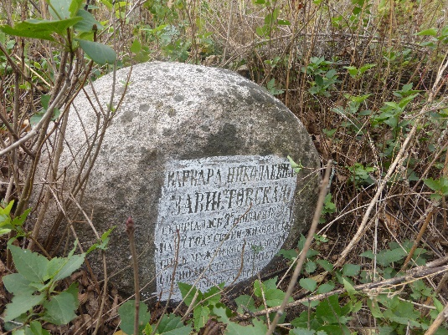

1 фото – первоначальный вид, а фото 2 – натирали мелом. Только тогда отчётливо прочли надпись на надгробии.
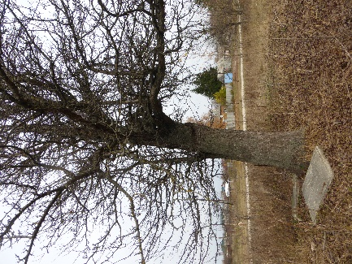
Рядом, под старой грушей покоится прах священнослужителя Иоанна Калинникова.

В России всё сначала, не впервые начинать
Истреблялась, исчезала, а потом, глядишь, опять,
Из-под пепла, из-под праха, где чернела пустота.
После крови, после страха вырастала красота!
Н.А. Мельников

3.ЭТАПЫ ВОССТАНОВЛЕНИЯ ХРАМА
В начале 90х годов XX века началась переоценка духовных ценностей, наследия, изменилась политика государства по отношению к церкви. Начался длительный путь возрождения церкви, который затянулся до настоящего времени.
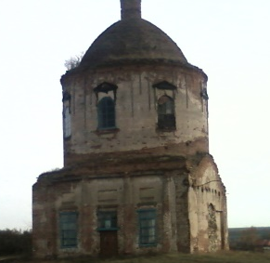
Первоначально в начале 1990-х годов фермеру Новикову Олегу Анатольевичу пришла идея восстановления храма. На свои средства были установлены новые деревянные окна и двери. В храм можно было прийти и помолиться. Но настоятеля небыло. Приезжал священник отец Виктор из с.Успенское для проведения службы. Он освятил церковь в 2002 году. Теперь в дни церковных праздников тянулись жители окрестностей к храму Святого Георгия.
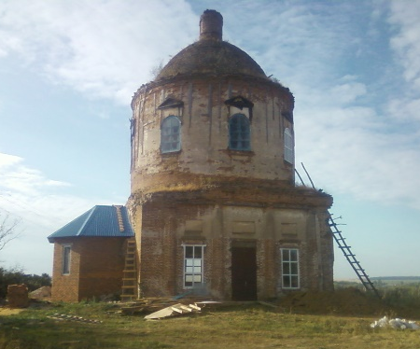
Поддержал Новикова О.А. уже в 2000 – е годы еще один фермер – Иноземцев Юрий Александрович. Были заменены рамы окон на пластиковые, вставлены надежные железные двери, начались внутренние работы в храме. Летом в 2014 года был пристроен алтарь.
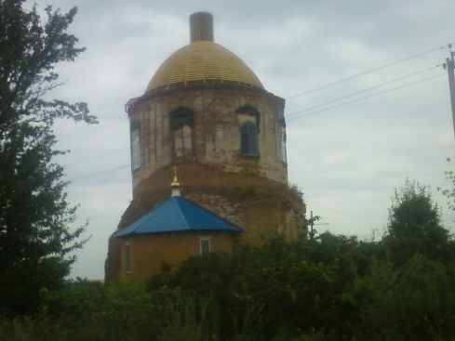
А сегодня, благодаря усилиям уроженцев Галического поселения, главы сельского совета Ровенского поселения Липецкой области Ольги Николаевны Кузнецовой и настоятеля отца Василия (Лавренчук), храм быстрыми темпам возрождается.
Теперь начался новый период в истории моего храма – восстановление. Пристроили алтарь, начали возводить кирпичные своды, купол.
При восстановлении храма начала зажигаться в сердцах людей искра веры в Бога. Жители села стали посещать службы в воскресные дни и на праздники, в храме появились дети.
В нашем храме уже проводят обряд крещения, отпевания, светят куличи в преддверии праздника Пасхи, проходят службы каждую неделю.

1 октября 2016 года, в селе Калинино прошло важное событие для верующих – был освящен старинный храм в честь святого великомученика Георгия Победоносца. Службу по освящению храма провел владыка Нектарий, епископ Ливенский и Малоархангельский. Ему сослужили благочинный Ливенского благочиния отец Виктор (Яковец) и служители Сергиевского храма.

Настоятелем Георгиевской церкви в Калинино назначен отец Василий (Лавренчук).
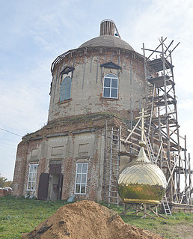
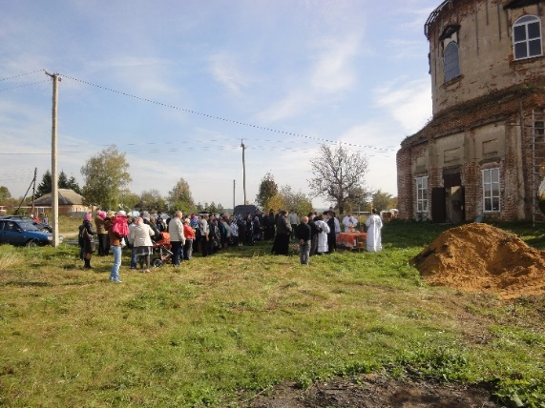

Погода благоприятствовала проведению этого мероприятия. Было тихо, очень тепло и солнечно. Воздух был наполнен особой осенней свежестью.
Людей на освящение храма и купола собралось много. Те, кто родился в Калинино, сами немногочисленные жители села, пришли соседи из Викторовки, Козьминского и Галического сельских поселений, села Ровенки Липецкой области, относящиеся к этому приходу, живущие в нескольких километрах от храма.
— Рад приветствовать всех у храма, который после долгих лет забвения начал восстанавливаться», — сказал владыка Нектарий, — сейчас народ возвращается к своим истокам. Дай Бог, чтобы храм возродился.
Сюда люди идут и с радостью, и с печалью.
Владыка Нектарий говорил о важности молитвы, о бессмертии души, о том, что крест и купол, освященные в этот день, будут хранить людей от зла и всей нечисти.
В этот день были освящены купольная часть храма с крестом, изготовленная на средства предпринимателей, уроженцев Калинино.
По окончании богослужения владыка Нектарий подарил храму иконы Силуана Афонского и лично благословил каждого присутствующего на добрые дела.
— Мы имеем один храм и хороним своих близких на одном кладбище вместе с жителями Калинино, — сказала Ольга Николаевна Кузнецова, глава Ровенского сельского поселения Измалковского района Липецкой области. —Это и наш приход тоже. И сегодня большая благодать присутствовать на освящении храма.
Приход - низшая церковная административная единица, церковь с причтом и содержащая их община, то есть прихожане - такой смысл вкладывается в понятие приход в Большом толковом словаре русского языка. В научной литературе под этим понятием подразумевается определенная территория, где расположена церковь с проживающими на данной территории людьми.
Много было разговоров о Георгиевском храме, старожилы вспоминали минувшее.
— В 1946 году я пошла в школу, — сказала Зинаида Ивановна Чернышова, жительница Калинино, — хорошо помню, как уничтожали храм. Окна вылетали из соседних домов, когда с громом упала на землю колокольня высотой 28 метров.
По словам жителей, храм разрушали десятки лет.
— В 1962 году на Благовещенье (7 апреля) завалили алтарную часть церкви, — вспоминал Николай Николаевич Калинин.
Здание храма обыкновенно завершается сверху куполом, изображающим собою небо. Купол же заканчивается вверху главою, на которой ставится крест, во славу главы Церкви – Иисуса Христа.
После торжественного богослужения должны были устанавливать купольную часть храма – маковку с крестом, но, к сожалению, у подъемного крана не хватило длины стрелы, чтобы выполнить эту работу, активисты продолжили хлопоты.
5 октября 2016 года купол был поставлен.
Радость переполняла сердца людей. Долгие годы забвения миновали, и поход всей семьей на еженедельные службы снова входит в традицию.
6 мая 2017 года в Георгиевском храме с. Калинино состоялось праздничное богослужение в честь святого Георгия Победоносца.
В этот день народу в маленькой церкви было немало. Сюда съехались люди из разных уголков района, Липецкой и даже Тульской областей.
Восстанавливающийся Калининский храм с момента его освящения 1 октября 2016 года преобразился. Этот храм находится в одном из красивейших мест Ливенского района. Он стоит на высоком берегу реки Сосны. Далеко видна купольная часть Георгиевского храма, переливающийся золотом крест на ней.
Внутри храма теперь есть алтарь, много икон, подсвечники и другая церковная утварь.
Праздничную литургию провел отец Николай Котик – служитель Свято-Сергиевского кафедрального собора. Ему сослужили отец Василий Лавренчук, исполняющий обязанности настоятеля Георгиевского храма, отец Роман Иванов, настоятель Барановского храма в честь Покрова Пресвятой Богородицы и другие служители церкви.
Храм – символ мира, добра, дружбы, любви, взаимопонимания. Пройдут годы, но село, где есть храм, будет жить. И потомки будут чтить свою землю, и не станут искать счастья на чужой стороне.
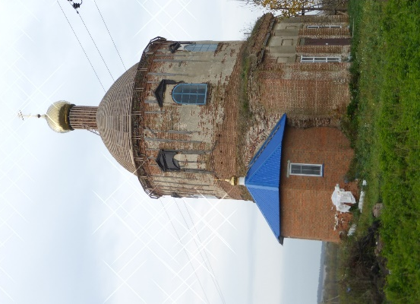
Восстановление храмов по России - это первый этап в восстановлении православных традиций. Но без духовного выздоровления общества, без осознания людьми важности Церкви в жизни русского народа невозможно говорить о полноценном возрождении духовности общества.

Храм в настоящее время

Заключение.
Церковь в с. Калинино – это важный исторический объект Ливенского района, который нужно восстанавливать всеми усилиями и сохранить для будущих поколений.
На основе собранного материала можно сделать вывод, что исторические события повлияли как на рождение, так и на закрытие и возрождение храма в нашем селе. Каким только гонениям не подвергалась Церковь! Её пытались разрушить, уничтожить веру. Но все это прошло, и Церковь Христова стояла и стоит, а значит, и дальше будет стоять, а вместе с ней и наша Россия. Когда в селе есть Храм, у жителей есть вера в будущее. Будет возвращаться в родные места молодежь, приедут новые семьи, которые хотят работать на земле, растить детей.
Гонения на православную веру оказались бессильны перед тысячелетней историей православия в нашем Отечестве.
История храма – это история родного края. А знание истории малой родины помогает лучше понять историю своей страны, крепче любить родную землю.
По-особому становятся дороги те места, которые связаны со святынями, где происходили события, повлиявшие на дальнейшую жизнь села, твоих предков. Никогда уже не предашь эти заповедные для души уголки родного края, не нанесёшь вреда, не поднимется рука их уничтожить.
Без прошлого нет будущего. Материала о храме Георгия Победоносца мало. А ведь для возрождения духовности подрастающего поколения необходимо, чтобы дети лучше знали историю своего народа. Уважение к памятникам старины, бережное отношение к вере своих предков – одна из сторон нравственной характеристики человека. Она позволяет молодому поколению ощущать себя наследниками прошлого и сознавать свою ответственность перед будущим.
В храм зайдите! Не ленитесь!
Свеч купите восковых,
За себя вы помолитесь
И за всех, за всех других
Православных наших братьев,
Кто в родную землю лег…
Для молитвы неба хватит,
Потому что в небе – Бог!
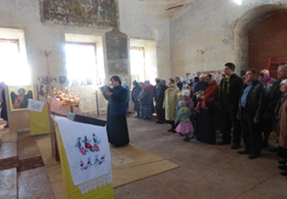
Николай Мельников. (Отрывок из поэмы «Русский крест»).
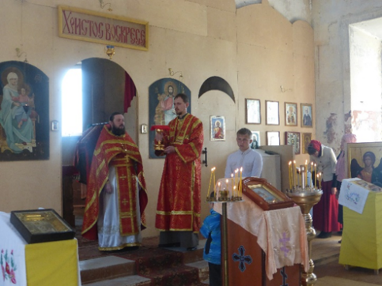
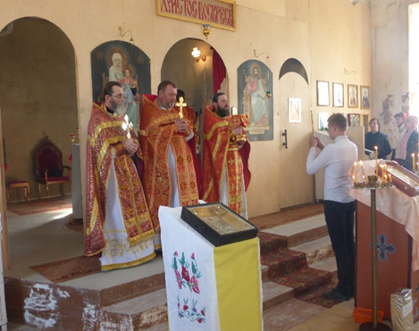
ФОТО СО СЛУЖБЫ В ХРАМЕ

Архив школы. Из воспоминаний старожилов.

